Консультация для родителей «Культурный ребенок – здоровый ребенок»

Воспитание детей — большая радость, и большая ответственность, и большой труд. Недостаточно обеспечить материальное благополучие — необходимо, чтобы каждый ребёнок рос в условиях душевного комфорта, добропорядочности. Забота о здоровье ребёнка и взрослого человека стала занимать во всём мире приоритетные позиции.
Забота о воспитании здорового ребёнка является приоритетной и в работе дошкольного учреждения. Здоровый и развитый ребёнок обладает хорошей сопротивляемостью организма к вредным факторам среды и устойчивостью к утомлению, социально и физически адаптирован. В дошкольном детстве закладывается фундамент здоровья ребёнка, происходит его интенсивный рост и развитие, формируются основные движения, осанка, а также необходимые навыки и привычки, приобретаются базовые физические качества, вырабатываются черты характера, без которых невозможен здоровый образ жизни.
Решающая роль по формированию личностного потенциала и пропаганде здорового образа жизни принадлежит семье. «Родители являются первыми педагогами. Они обязаны заложить основы физического, нравственного и интеллектуального развития личности ребёнка в младенческом возрасте» (п. 1 ст. 18 Закона РФ «Об образовании»).
Уже у младших дошкольников в различных играх и наблюдениях, в процессе труда по самообслуживанию и воспитания несложных поручений необходимо формировать навыки вежливого отношения с близкими для ребенка, со взрослыми и сверстниками, бережного отношения к игрушкам и вещам, которыми все пользуются.
Формировать у ребенка культуру деятельности – значит воспитывать у него привычку содержать в порядке место, где она работает, учится, играет; привычку доводить до конца начатое дело, бережно относиться к игрушкам, вещам, книгам.
Нравственное воспитание ребенка следует начинать с самого раннего возраста и осуществлять постоянно и систематически. Оно должно быть направлено на формирование у детей лучших моральных качеств и чувств: патриотизма и гуманизма, любви к труду и дисциплинированности, честности и правдивости, чувства долга и ответственности, собственного достоинства и общественного долга, скромности, твердости воли и характера и др.
Ребенок с самых первых дней живет и воспитывается в определенной среде, и, как губка, впитывает ее особенности. Путь, который проделывает ребенок за первый год жизни, поистине огромен: от крохотного несмышленыша до человечка, способного общаться и находить контакт с окружающими его людьми. И именно в это время закладываются первые нормы вежливости. Например, для младенца культура поведения выражается в элементарной опрятности и соблюдении гигиены.
Далее растет ребенок, и вместе с ним должна расти его культура пребывания в обществе. Например, за столом – это культура сервировки. Ребенок должен пользоваться всеми столовыми приборами, включая нож. Будет правильно, если он с детства будет пользоваться салфеткой — тканой или бумажной. 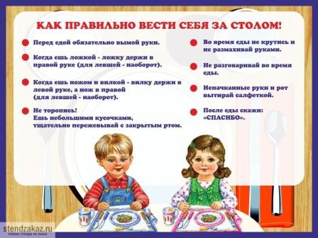
Но все-таки как же это происходит? Ведь ребенку пока невозможно объяснить правила хорошего тона? Он их усваивает, видя, как общаются между собой и с ним его родные люди. Если в семье вежливый и уважительный стиль общения, то он является привычным для ребенка с первых месяцев жизни. В этом случае и «волшебные» слова появятся в лексиконе очень рано. Эти слова появятся естественно, без чтений лекций и педагогических внушений. Ребенок – как глина: что слепишь, то и будет. Поэтому первый и главный этап в воспитании вежливости ребенка – это демонстрация ему правильного примера взрослыми.
Следующий этап – это появление в лексиконе вежливых слов. После того как ребенок начинает активно набирать «словарь», они вскоре появляются в речи. Но происходит это только в том случае, если малыш их слышит от окружающих.
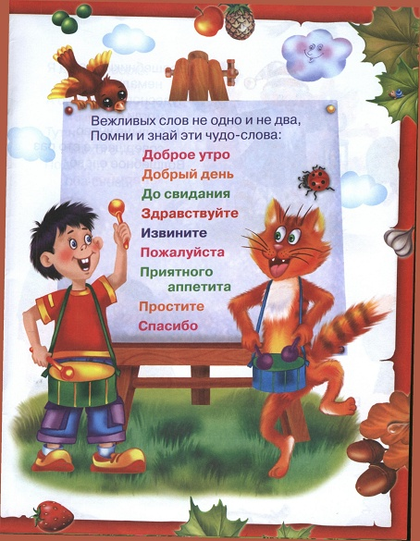
Каким же словам стоит научить ребенка в первую очередь? Конечно, это слова приветствия, и, прежде всего, слово «здравствуй». Это слово – одно из основных. Говоря его, мы обозначаем, что тот, кому мы его адресуем, существует для нас, мы желаем ему добра и здоровья. Также нужно научить малыша словам «пожалуйста», «спасибо», «извини», «до свидания».
Очень важно научить ребенка вести себя правильно в общественных местах: транспорте, театре, музеях, зоопарке.
Прежде всего в общественных местах не принято громко разговаривать. Особенно это касается музеев и театров. Ребенок должен четко понимать цель прихода. Для этого дома перед поездкой надо проговорить, как себя вести в этих местах. Конечно, одного разговора мало. Необходима система воздействия.
Далее, неприлично, сидя в театре, шелестеть фантиками от конфет, есть на месте или пить воду. Для этого имеются антракт и буфет. После действия нет необходимости бежать сломя голову в буфет. Можно спокойно придти и все успеть. Ребенку необходимо объяснить, почему, к примеру, в кино можно есть попкорн и пить кока-колу, а в театре нет. Нужно подробно и не один раз рассказывать ребенку о театре, о тех требованиях, которые предъявляются к его посетителям.

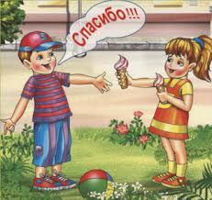
Особый разговор о поведении ребенка в транспорте. С детства ребенок должен усвоить, что сидеть в транспорте ему абсолютно не обязательно, а наоборот, если он сидит, а взрослый над ним стоит, надо встать и уступить место. Очень неприятна картина, когда пожилая бабушка стоит над сидящим упитанным карапузом. Тем самым ребенок учится не уважать старших, не испытывать к ним сострадания и сочувствия.
Следующее правило касается поведения ребенка на выставках и в музеях. Необходимо научить его не трогать ничего руками, не входить с мороженым и не подходить к экспонатам, присосавшись к бутылке с кока-колой. Быть внимательным и слушать экскурсовода. Для того чтобы было ребенку интересно, родителям необходимо проводить подготовительную работу. Заинтересовать ребенка, рассказать о выставке, сформировать потребность познакомиться с экспонатами. Тогда ребенку легче управлять своим поведением.
Надо помнить, что ребенок еще не знает правил, поэтому ему необходимо подробно и не один раз объяснить. Затем, конечно, учитывая, что маленький ребенок очень эмоционален, формировать у него положительное отношение к правилам. Это можно сделать с помощью бесед о правилах, чтением маленьких рассказов, где герои ведут себя неправильно, и обсуждением прочитанного. Ну и, конечно, самое главное, самим взрослым вести себя правильно. Тогда ребенок, подражая взрослому во всем, будет ему подражать и в правильном поведении.
Культура общения детей со взрослыми и сверстниками составляет основу культуры поведения детей. Задача родителей и педагогов — воспитывать у ребенка культуру общения.
Умения и навыки детей дошкольного возраста:
- Бережное отношение к вещам, книгам, игрушкам, природе;
- Подготовка рабочего места (к играм, занятиям, труду);
- Планирование времени и доведение начатого до конца;
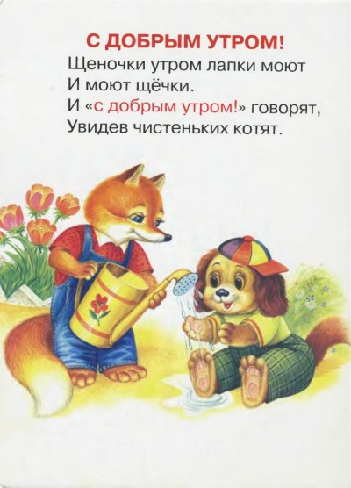
- Приведение в порядок рабочего места после занятий (убирать игрушки после игры);
- Мытье рук после трудовых поручений (вынос мусора, уборка пыли и т. д.);
- Организация дел по интересам (воспитание привычки «быть
занятым»).
Гигиеническое воспитание детей как элемент культуры поведения.
От воспитания у детей культуры и навыков личной и общественной гигиены зависит не только их здоровье, но и здоровье других детей и взрослых. Поэтому необходимо:
- Самостоятельно мыть руки (с мылом) перед едой, после пользования туалетом, игры, прогулки и т. д.;
- Насухо вытирать руки, пользоваться индивидуальным полотенцем, расческой, стаканом для полоскания рта;
- Следить, чтобы все вещи содержались в чистоте;
- Быть всегда опрятными, замечать неполадки в своей одежде, самостоятельно или с помощью взрослых их устранять.
Гигиеническое воспитание и обучение неразрывно связано с воспитанием культурного поведения:
- Правильно сидеть во время еды;
- Аккуратно есть;
- Тщательно, бесшумно пережевывать пищу;
- Уметь пользоваться столовыми приборами, салфеткой;
- Уметь правильно накрыть на стол.
Помимо непосредственного показа взрослыми детям как нужно вести себя, помощниками в воспитании культурного поведения также выступают игра, сказка и история. Не забывайте, что игра – это основная деятельность в дошкольном детстве. Именно через игру ребенок познает окружающий мир, узнает много нового, учится делать выводы, развивает творческое воображение и пробует разные формы общения. К игре нужно относиться бережно и с большим уважением.

УДАЧИ ВАМ, УВАЖАЕМЫЕ РОДИТЕЛИ, В ЭТОМ НЕЛЁГКОМ ТРУДЕ - ВОСПИТАНИЕ РЕБЁНКА!!!

